Интерфейс мобильного приложения выглядит так:

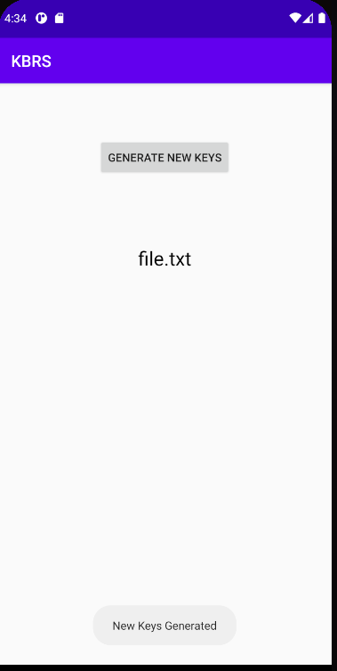

Ключи генерируются на определенное количество времени, после этого без обновления ключей дальнейшая работа невозможна. Для этого нужно нажать соответствующую кнопку.

Также в приложении отображается список файлов, которые сейчас существуют на сервере. На данный момент там находится только file.txt файл.

При нажатии по файлу с истекшими ключами выдается следующее сообщение:

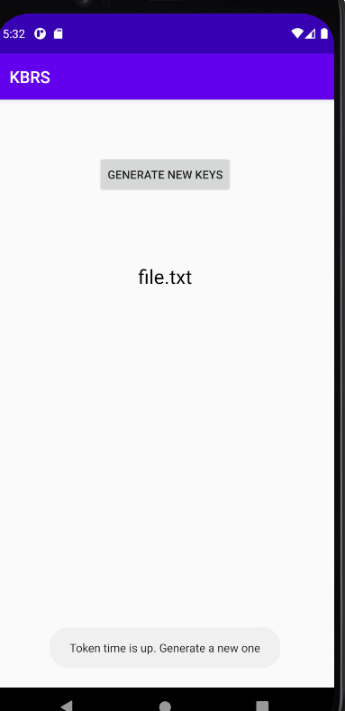

Содержимое файла, полученное после перегенерации ключей:

